**Cardenal Aós: "El misionero ama con generosidad, sin recortes ni acomodamientos"**

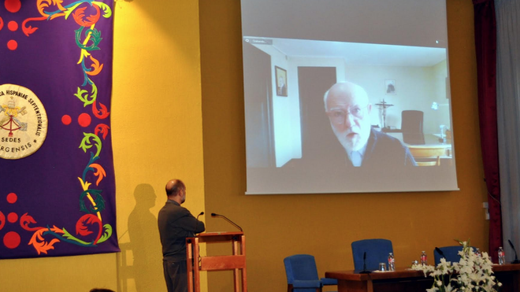

**Recordó, igualmente, que todo cristiano debe tener un corazón misionero. Lo esencial es el amor y la actitud de diálogo ante los que nos persiguen. Se trata de recibir a los hombres, antes que predicarlos**

**Reconoció que la Iglesia chilena está atravesando un momento difícil. En la retina de todos está la quema de iglesias en la capital**

**Reconoció el magnífico testimonio de los laicos, algunos de ellos ‘mártires modernos’**

***06.07.2021 | Carlos Izquierdo***

Tras un año de parón por la pandemia,**la 73ª Semana Española de Misionología** ha retornado a su cita burgalesa del mes de julio. Como cada año, la Comisión Episcopal de Misiones, las Obras Misionales Pontificias y la Facultad de Teología de Burgos convocan este encuentro de formación, y reflexión sobre la Misión. En la presente edición con un programa más breve que en otras ocasiones, pero igualmente atractivo. Prueba de ello, son los 50 matriculados en el evento.

La primera sesión ha contado con la presencia telemática del **Cardenal de Santiago de Chile, Celestino Aós**, quien ha hablado de Laicidad y Misión. Tras el saludo protocolario del Arzobispo de Burgos, Mons. Iceta, presidente de la SEM, y del decano de la Facultad, el ponente ha mostrado las dificultades de vivir y anunciar la fe en una sociedad pluralista en la que la Iglesia muchas veces se siente desprestigiada.

Lejos del pesimismo, ha insistido que**el misionero ama a la gente con generosidad, sin recortes y sin acomodamientos**. Recordaba la Misión de la Iglesia Chilena durante la pandemia: La mayor parte de los capellanes eran de edad avanzada. Se ofrecieron 60 sacerdotes jóvenes para atender a los enfermos de los hospitales. Un gran gesto de generosidad sin más recompensa que acompañar en los momentos de dolor y desesperanza. Recordó, igualmente, que todo cristiano debe tener un corazón misionero. Lo esencial es el amor y la actitud de diálogo ante los que nos persiguen. Se trata de recibir a los hombres, antes que predicarlos.

**Reconoció que la Iglesia chilena está atravesando un momento difícil. En la retina de todos está la quema de iglesias en la capital**. Dicha quema es la expresión, tantas veces manipulada, de una repulsa hacia ‘el extranjero invasor’, entendiendo que la misión de la Iglesia también es una expresión de colonización. Así está sucediendo desde algunas etnias indígenas, como es el caso de los mapuches. La Iglesia siempre y desde siempre ha estado a su lado. No es invasora, sino samaritana.

Por último, **reconoció el magnífico testimonio de los laicos, algunos de ellos ‘mártires modernos’**: algún magistrado se ha jugado su puesto y carrera por mostrarse crítico con la Ley de la Eutanasia. Con el ánimo sereno recordó que el ‘óleo del bautismo no se borra jamás en el alma del bautizado’.

La SEM continúa mañana por la tarde con un ponencia del Cardenal de Rabat, **Cristóbal López**, sobre Diálogo Interreligioso fraterno  y Misión.

Publicado en: <https://www.religiondigital.org/diocesis/Cardenal-Aos-misionero-generosidad-acomodamientos-Burgos_0_2356864311.html>